ANADOLU LİSESİ  Anadolu Lisesi Programı´nda Türkiye genelindeki bütün Anadolu Liseleri müfredatı ile aynı program uygulanmaktadır. Öğrencilerimiz 9. Sınıftan itibaren başarılı bir geleceğe öğretmenleri yardımıyla eksiksiz bir biçimde hazırlanmaktadır. Okulumuzda bu sene ilk defa uygulamaya geçen öğrenci koçluğu sistemini başarıyla devam etmektedir.  ANADOLU MESLEK LİSESİ  Anadolu Meslek Lisesi Programı´nda 9. Sınıflar ortak müfredat görmekte olup, 10. sınıfta devam etmek istedikleri Meslek Alanlarını seçerek Meslek ve Kültür dersleri ile eğitimlerine devam etmektedirler  Anadolu Meslek Lisesi Programlarımız:  Bilişim Teknolojileri Alanı  Muhasebe ve Finansman Alanı  Pazarlama ve Perakende Alanı  Büro Yönetimi Alanı  ADRES : Barbaros Mah. Açelya Sok. No14 Batı Ataşehir/İstanbul Mimar Sinan Camii Karşısı | Anadolu lisesi tercih kodumuz  70390  Anadolu Meslek Programı tercih kodumuz  70392  2015-2016 yılı okulumuz teog puanları  Anadolu Lisesi: 365-425  Anadolu Meslek Programı: 285-360  TELEFON : 02164727778,02164727777-79 | 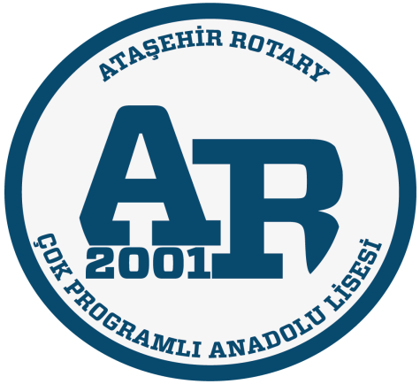  Hayallerinizi gerçekleştirebilmek için;  Nitelikli, kaliteli, kişilik sahibi kendisi, ailesi, okulu ve ülkesi için dünya ile yarışabilecek bireyler yetiştirmeyi, öğrencilerimizin kişiliklerinin ve özgüvenlerinin gelişebilmesi için onlara rehberlik ederek sorumluluklarını paylaşmayı, mükemmele ulaşmada ısrarcı olmayı her zaman doğru işlerin içinde olmanın gayreti ve her zaman deneme isteğini yerleştirmeyi, inovasyon ve iletişime daima açık olmayı ve hayat boyu öğrenme isteğini canlı tutmayı adalet, güvenirlik, doğruluk, asillik gibi bizim için çok değerli duyguları öğrencilerimize aktarabilmeyi amaçladık.  Bu amaçla sizleri de okulumuzun bir ferdi olmaya davet ediyoruz.  Adem SAĞIR  Ataşehir Rotary Ç.P.A.L. Müdürü  WEB: atasehirrotarycpl.meb.k12.tr/

